8-1
選擇題
( )1. 如圖之方波，分別以下列電表量之，其指示值各為(A)用動圈型電表量之為120伏特 (B)用動鐵型電表測之為120伏特 (C)用全波整流型電表測之為66.6伏特 (D)用半波整流型電表測之為66.6伏特
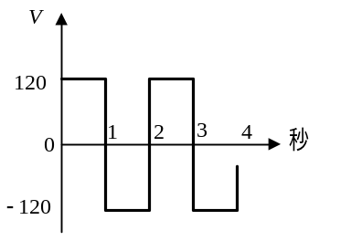
( )2. 電流的方向不會隨時間而變，但大小會不停變化的是(A)交流 (B)穩定直流 (C)脈動直流 (D)調變
( )3. 若電壓、電流和極性均不隨時間而改變，此為(A)方波 (B)正弦波 (C)交流 (D)直流
( )4. 有一電流其大小隨時間改變而方向維持不變，則此電流為(A)穩定直流 (B)脈動直流 (C)交流電 (D)脈動交流
( )5. 平均值皆為110伏特之正弦波、方波和鋸齒波電源，分別加入電熱器燒開水，則何種波形最快煮沸開水？(A)正弦波 (B)方波 (C)鋸齒波 (D)三者相同
( )6. 每秒60週之交流發電機，有24磁極，試求此機每分鐘之轉速(A)5 r.p.m (B)48 r.p.m (C)120 r.p.m (D)300 r.p.m
( )7. 電流或電壓的大小和極性均不隨時間而改變者，稱之為(A)交流 (B)正弦波 (C)直流 (D)方波
填充題
1. 電流的大小與流動方向不會隨時間的變化而改變的是__________。
2. 電流的大小與流動方向會隨時間的變化而改變的是________。
3. 電流的大小會隨時間的變化而改變，但流動方向卻能保持一定的是_____________。
4. 在長距離的輸電過程中，以何種形式的電力傳送較佳？________。
5. 交流發電機中，感應電動勢達到負電壓的最大值時，迴路的位置與磁場呈幾度角？___________。

8-2
選擇題
( )1. 在一交流正弦電路中，電流之平均值為3A，則其有效值為(A)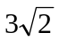A (B)3.33A (C)3A (D)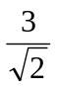A
( )2. 一正弦電壓之有效值與平均值的關係為(A)平均值>有效值 (B)平均值<有效值 (C)平均值=有效值 (D)視峰值而定
( )3. 已知某交流電壓為v = 150sinωtV，以交流伏特計量測時，指示應為(A)95.4V (B)106.05V (C)150V (D)212.1V
( )4. 交流電流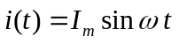之有效值等於(A) (B) (C) (D)
( )5. 如圖，其平均值為：(A) (B) (C)1 (D)
( )6. 交流正弦波之平均值等於(A)乘最大值 (B)乘最大值 (C)乘最大值 (D)乘最大值
( )7. 一般交流電表所指示出之值均為(A)最大值 (B)平均值 (C)有效值 (D)瞬時值
( )8. 式中的I的附記 "m" 意思是指(A)最大值 (B)最小值 (C)毫安培值 (D)10⁶值（百萬值）
( )9. 有一交流正弦電壓，最大值為141.4伏特，則其有效值為若干？(A)50伏特 (B)70.7伏特 (C)100伏特 (D)141.4伏特
( )10. 一正弦波電壓波形，其平均值與有效值之間的關係為(A)平均值 = 有效值 (B)平均值 < 有效值 (C)平均值 > 有效值 (D)無法比較
( )11. 如圖所示之交流週期波形，其平均值為若干伏特？(A)1伏特 (B)2伏特 (C)3伏特 (D)4伏特
( )12. 波形因數之定義是(A)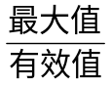 (B)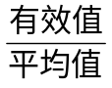 (C)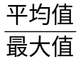 (D)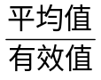
( )13. 如圖，其一週期之平均值為(A)1伏特 (B)2伏特 (C)3伏特 (D)4伏特
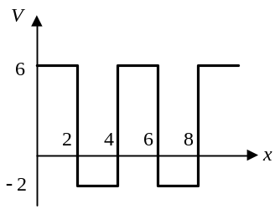
( )14. 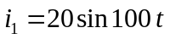，，則i₁+i₂之最大值為(A)40 (B)20 (C) (D)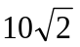
( )15. 已知交流電源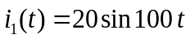安，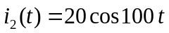安，則i₁(t)+i₂(t)之有效值為(A)安 (B)安 (C)20安 (D)以上皆非
( )16. 有一交流電之伏特數為，則此電壓之有效值為：(A)300伏特 (B)224.12伏特 (C)212.13伏特 (D)158.11伏特
( )17. 有一週期電流，則其有效值為(A)A (B)1A (C)A (D)0.05A
( )18. 如圖所示之方塊波形之平均值為(A)20 (B)40 (C)60 (D)80
( )19. 一60Hz之正弦波電壓，以伏特計量得之有效值為100伏特，則此交流電壓以數學式表示時可為(A)伏特 (B)伏特 (C)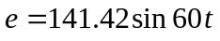伏特 (D)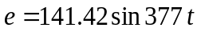伏特
( )20. 如圖中之電壓波形，求其平均值為(A)10伏特 (B)–20伏特 (C)–10伏特 (D)40伏特
( )21. 圖之有效值為(A)67.05伏 (B)77.46伏 (C)7.75伏 (D)4.47伏
( )22. 如圖所示，求週期波形的平均值(A)3.25伏特 (B)3.5伏特 (C)3.75伏特 (D)4伏特
( )23. 有效值為10伏特之正弦電壓，其峰對峰值為(A)伏特 (B)伏特 (C)10伏特 (D)20伏特
( )24. 一電流i(t)=2+4sin377tA ，則電流之平均值及有效值為(A)0A， (B)0A， (C)2A， (D)2A，
( )25. 方波的波形因數與波峰因數分別為(A)1，1 (B)， (C)1， (D)，1
( )26. 有一電流安培，則此電流之平均值及有效值分別為(A)10，10.6安培 (B)10，5安培 (C)10.6，5安培 (D)10.6，10安培
( )27. 一般交流電表所顯示的值均為(A)平均值 (B)有效值 (C)最大值 (D)峰對峰值
( )28. 如圖，均方根值（rms）為：(A) (B) (C)1 (D)
( )29. 平均值20V之正弦電壓，其峰對峰值為(A)15.7V (B)31.4V (C)62.8V (D)20V
( )30. 圖所示其電壓平均值與有效值為(A)伏特，伏特 (B)伏特，伏特 (C)伏特，伏特 (D)伏特，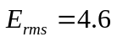伏特
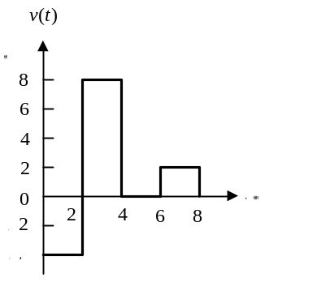
( )31. 方波的波形因數（Form Factor）為：(A)1.11 (B)1.414 (C)1 (D)1.154
( )32. 一餘弦波測得峰對峰值電壓為40V，則有效值為(A)0V (B)10V (C)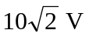 (D)20V
( )33. 一正弦波經全波整流後，測得其峰對峰值電壓為100伏特，則其均方根值（RMS）為(A)14.14伏特 (B)28.28伏特 (C)70.7伏特 (D)141.4伏特
( )34. 交流電壓有效值是110伏特，其尖峰值為(A)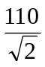伏特 (B)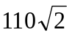伏特 (C)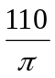伏特 (D)220伏特
( )35. 有效值為110V的電壓，其最大值為(A)78V (B)99V (C)110V (D)156V
( )36. 有效值為314V之正弦波電壓，其平均值為(A)200V (B)222V (C)283V (D)444V
( )37. 正弦波之波峰因數為(A)0.707 (B)0.5 (C)1 (D)以上皆非
( )38. 如圖為電壓v(t)之週期性波形，其有效值為(A)伏特 (B)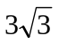伏特 (C)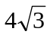伏特 (D)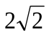伏特
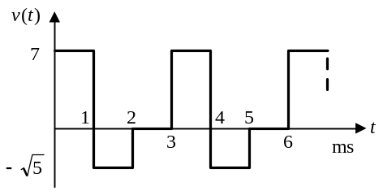
( )39. 正弦波之波峰（頂）因數為(A) (B) (C) (D)
( )40. 已知某交流電壓為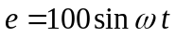，以伏特計測量時，指示應為(A)50伏特 (B)70.7伏特 (C)100伏特 (D)141.4伏特
( )41. 交流電之波形因數意指為該波形之(A)有效值/平均值 (B)有效值/最大值 (C)平均值/最大值 (D)平均值/有效值
( )42. 一有效值為20V之正弦電壓，若頻率為100Hz則此交流電壓以數學式表示為(A)20sin628t (B)20sin100t (C)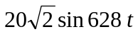 (D)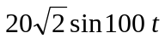
( )43. 如圖所示之電壓波形（已知0°<θ<90°），其電壓方程式為(A)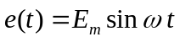 (B)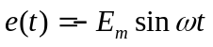 (C)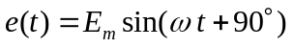 (D)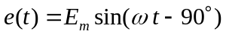
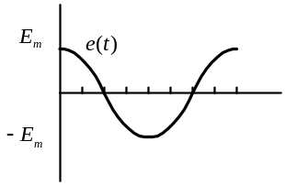
( )44. 有關正弦波之敘述，下列何者正確？(A)C.F.為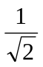 (B)F.F.為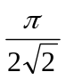 (C)C.F.為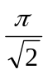 (D)F.F.為
( )45. 某生以直流電壓表測量電路電壓值為60V，以交流電壓表測得31.4V，則波峰因數為(A)1 (B)2 (C)3 (D)4
( )46. 下列有關正弦波形的敘述，何者正確？(A)波形因數（form factor）為 (B)波形因數為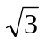 (C)波峰因數（crest factor）為 (D)波峰因數為
( )47. 正弦波之最大值與平均值之比值為(A)1.11 (B) (C) (D)
( )48. 若輸入電源之瞬間，則有效值V與最大值之關係為(A) (B) (C) (D)
( )49. 某甲使用交流電壓表量測電路電壓值為141.4伏，而以直流電壓表量測之讀值為127.4伏，則此電壓波形因數為(A)0.9 (B)1 (C)1.11 (D)
( )50. 正弦波波形因數為(A)最大值與有效值之比 (B)最大值與平均值之比 (C)有效值與平均值之比 (D)以上皆非
( )51. 若電壓為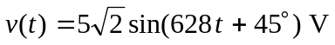，當t=0s之瞬間電壓值為(A)5V (B)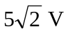 (C)10V (D)
( )52. 如圖所示之電壓波形，其電壓平均值為：(A)30伏特 (B)40伏特 (C)–10伏特 (D)15伏特
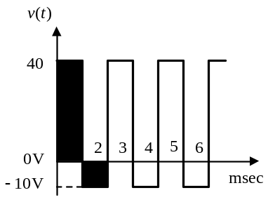
( )53. 如圖之波形其頻率為(A)2赫 (B)4赫 (C)0.25赫 (D)0.5赫
( )54. 截波器（chopper）之輸出電壓波形v(t)如圖所示，若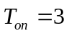毫秒，T =5毫秒，E=100伏特，求輸出電壓平均值為多少伏特？(A)80 (B)60 (C)50 (D)40
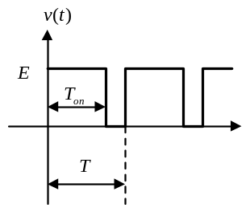
( )55. 正弦波之波峰因數為：(A)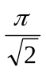 (B) (C) (D)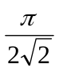
( )56. 一正弦交流電壓之有效值為110伏特，則此正弦波形之峰對峰值為(A)99伏特 (B)155.6伏特 (C)220伏特 (D)311.1伏特
( )57. 如圖所示，a為平均值，b為有效值，則a、b的電壓各為多少伏特？(A)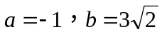 (B)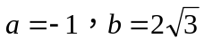 (C)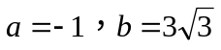 (D)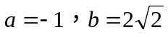
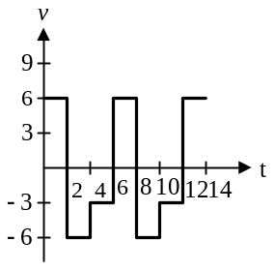
( )58. 如圖中，週期T =6秒，於此週期內，電流之有效值為：(A)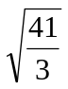A (B)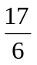A (C)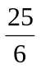A (D)A
( )59. 有一交流電壓為v(t)=100sin(377t)V，若以伏特計量測時，其指示應為幾伏特？(A)141.4V (B)100V (C)70.7V (D)50V
( )60. 設以伏特表示交流電壓，則此交流電壓之有效值為(A)100伏特 (B)70.7伏特 (C)141.4伏特 (D)110伏特
( )61. 圖所示交流週期電流波形，其平均值為多少安培？(A)1 (B)2 (C)4 (D)5
( )62. 有效值為100伏特之交流電壓，其平均值為(A)80伏特 (B)90伏特 (C)112伏特 (D)124伏特
( )63. 以直流電表測量有效值為100伏特的正弦交流電壓，則電壓指示為多少伏特？(A) (B)100 (C)50 (D)0
( )64. 一方波的峰對峰值為10V，則其均方根值為何？(A)10V (B) (C)5V (D)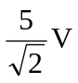
( )65. 某一正弦波的有效值為70.7伏特，則其峰值約為：(A)80伏特 (B)90伏特 (C)100伏特 (D)110伏特
( )66. 如圖所示，電流I的有效值為(A)3.57A (B)4.78A (C)5.21A (D)5.92A
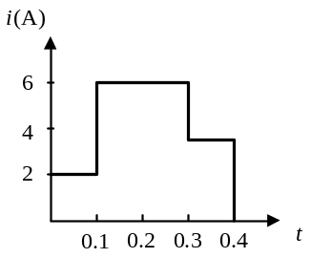
( )67. 正弦波、方波和三角波之平均值為220V，則那一種電源最快煮沸開水？(A)正弦波 (B)方波 (C)三角波 (D)一樣快
( )68. 有一交流電壓峰對峰值為10V，則平均值電壓為(A)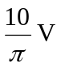 (B)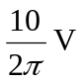 (C)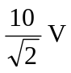 (D)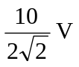
( )69. 有一正弦波交流電壓為110伏特，試求該電壓之峰值？(A)110伏特 (B)伏特 (C)伏特 (D)220伏特
( )70. 有效值110伏特之正弦波交流其平均值為多少？(A)89.2伏特 (B)99.0伏特 (C)99.6伏特 (D)106伏特
( )71. 有一交流電壓伏特，求此正半週電壓平均值應接近多少？
(A)100伏特 (B)110伏特 (C)90伏特 (D)141伏特
( )72. 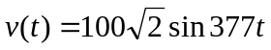為電壓瞬時方程式，其電壓有效值為(A)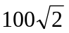伏特 (B)90伏特 (C)100伏特 (D)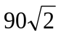伏特
( )73. 如圖所示電壓波形，若以直流伏特計測量，則讀值為(A)20伏特 (B)10伏特 (C)–10伏特 (D)0伏特
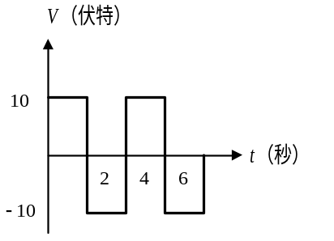
( )74. 電壓函數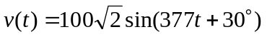伏特，當t =0秒時之瞬間電壓值為多少伏特？(A)0 (B)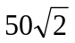 (C) (D)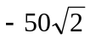
( )75. 如圖，其一週期之效值為(A)4.47伏特 (B)7.2伏特 (C)5.9伏特 (D)10伏特
( )76. 寬度200μs，頻率1kHz，峰值50V之脈波其工作週期為若干？(A)50% (B)33% (C)20% (D)66%
( )77. 有一正弦波的峰對峰值為5V，則其電壓均方根值為(A)5V (B) (C) (D)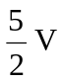
( )78. 某正弦交流電壓最大值（或稱峰值）為100伏特，則其電壓有效值（或稱均方根值）為(A)63.6伏特 (B)70.7伏特 (C)100伏特 (D)141.4伏特
( )79. 如圖圖所示之方波，其平均值與有效值分別為(A)18V，30V (B)18V，26.8V (C)26V，30V (D)26V，26.8V
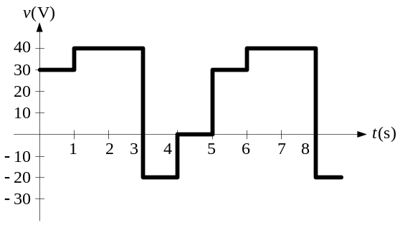
( )80. 家用的交流電源110V、60Hz，經半波整流，但未濾波，則此整流後電壓的平均值約為多少？(A)35V (B)40V (C)50V (D)55V
( )81. 如圖所示寫出e之方程式(A)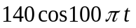伏特 (B)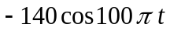伏特 (C)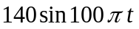伏特 (D)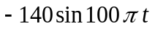伏特
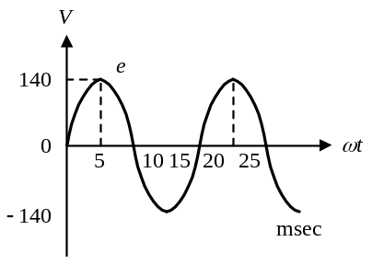
( )82. 如圖所示，此波形之平均值為(A)–1伏特 (B)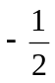伏特 (C)1伏特 (D)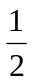伏特
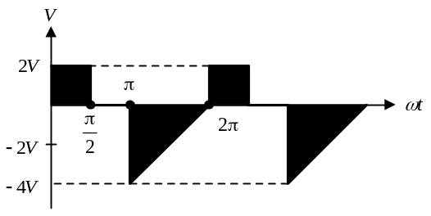
( )83. 有一交流電壓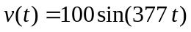伏特，則此電壓的頻率及正半週平均值分別為：(A)60Hz及63.7伏特 (B)60Hz及70.7伏特 (C)120Hz及63.7伏特 (D)120Hz及70.7伏特
( )84. 正弦波的波峰因數為(A)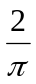 (B) (C) (D)
( )85. 一般家用額定電壓多為110V或220V，此值表示為(A)最大值 (B)有效值 (C)峰對峰值 (D)平均值
( )86. 某電流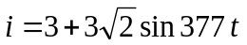A，其電流平均值為(A)3A (B)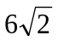A (C)1.5A (D)0A
( )87. 圖所示方波電壓的平均值及有效值以伏特計，應分別為(A)70.7、50 (B)63.6、70.7 (C)63.6、50 (D)50、70.7
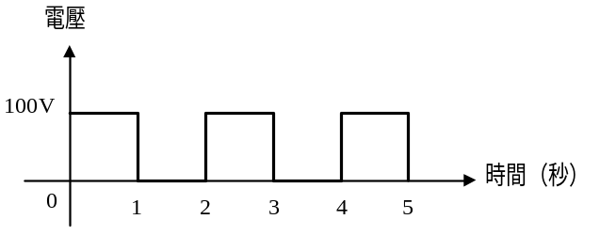
( )88. 一般家用電器其額定電壓多為110伏特或220伏特，此數值是指：(A)有效值 (B)平均值 (C)最大值 (D)最小值
( )89. 一交流電壓峰對峰值為10V，則有效值電壓為(A) (B) (C) (D)
( )90. 電壓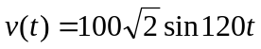伏特的有效值為(A)90V (B)100V (C)110V (D)120V
( )91. 有關波峰因數（Crest Factor）值，下列何者為正確？(A)三角波為1.154 (B)三角波為1 (C)正弦波為0.707 (D)方波為1
8-2
填充題
1. 已知某交流電流壓的最大值為100V，若以直流伏特計測量時，其指示應為_______V。
2. 波形因數F.F.=_______；波峰因數C.F.=_______。
3. 如圖之波形其頻率為_____Hz。
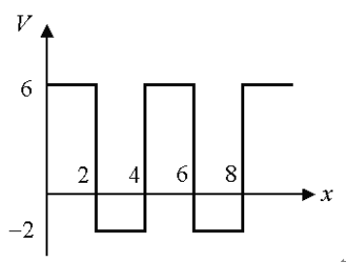
4. 以交流電表測量有效值為100伏特的正弦交流電壓，則電壓值將指示在_______V。
5. 如圖中之電壓波形，求其平均值為_____伏特。
6. 如圖所示之交流週期波形，其平均值為_____伏特。
7. 如下圖，試求其有效值為_______V。
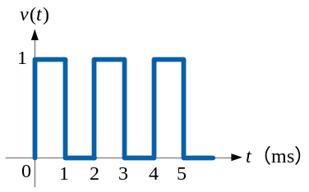
8. 如圖所示電壓波形，若以直流伏特計測量，則讀值為_____伏特。
9. 如圖所示之方塊波形之平均值為_____。
10. 如圖所示，a為平均值，b為有效值，則a、b的電壓各為a=_____，b=_____伏特。
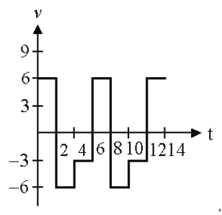
11. 如圖為電壓v(t)之週期性波形，其有效值為_____伏特。
12. 已知某交流電壓為e=100sinωt，以伏特計測量時，指示應為_____伏特。
13. 如下圖所示波形，試求其平均值為______V。
14. 如圖所示交流週期電流波形，其平均值為_____安培。
8-2
問答題
1. 如圖所示，試求週期波形的平均值及有效值？
2. 計算如下圖之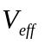、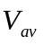各為多少？
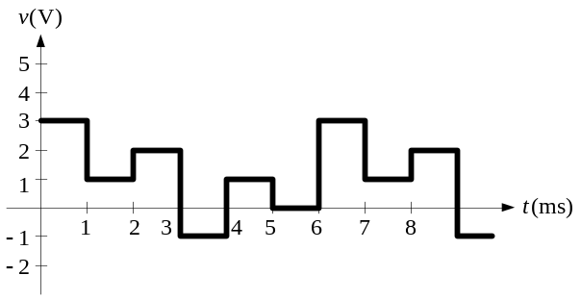
3. 一正弦電壓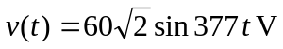，則於0.4秒時其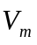、、、C.F.及F.F.為多少？
4. 有一正弦波以25ms完成2個週期循環，試求1秒內此正弦波將完成幾個循環？

8-3
選擇題
( )1. 有一電源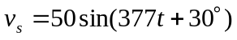，試問該電源之頻率f為(A)50Hz (B)60Hz (C)30Hz (D)377Hz
( )2. 若一交流發電機所產生的電動勢為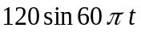伏特，則其頻率為：(A)60Hz (B)30Hz (C)120Hz (D)60πHz
( )3. 若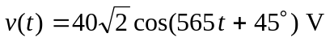，則該電源之頻率f為(A)40Hz (B)45Hz (C)60Hz (D)90Hz
( )4. 在大氣中傳播的一電磁波，已知頻率為3GHz，則其波長為(A)100米 (B)10米 (C)1米 (D)0.1米
( )5. 一交流正弦波為v(t)=155sin(377t+10°)V，其頻率為多少？(A)50Hz (B)60Hz (C)155Hz (D)377Hz
( )6. 有一電源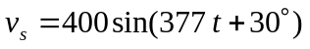請問該電源之頻率f為(A)400Hz (B)377Hz (C)60Hz (D)30Hz
( )7. 一正弦波電壓的最大值為100伏特，其頻率為30仟赫，則其角速度為(A)0.1884×10⁵弧度/秒 (B)1.884×10⁵弧度/秒 (C)18.84×10⁵弧度/秒 (D)1884×10²弧度/秒
( )8. 正弦波之最大值與平均值之比為(A) (B) (C) (D)
( )9. 下列何者是錯誤的？(A)θ=ωt (B)ω=2πf (C)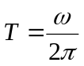 (D)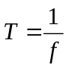
( )10. 角度60度等於(A)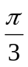 (B)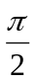 (C)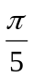 (D)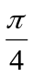
( )11. 一部12極同步發電機，若感應電壓的頻率為60Hz，則同步轉速為多少rpm？(A)5 (B)20 (C)600 (D)720
( )12. 圖的平均值及其工作週期百分比分別為(A)1，50% (B)2，50% (C)3，50% (D)4，50%
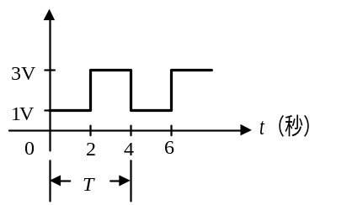
( )13. 頻率為2kHz的方波，其週期為多少秒？(A)0.5ms (B)1ms (C)2ms (D)4ms
( )14. 對於一交流電壓v(t) = 100sin(314t+60°)V，下列何者錯誤？(A)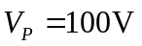 (B) (C)頻率=314Hz (D)電壓波形為正弦波波形
( )15. 若週期T=5s，則角速度ω為(A)1.256rad/s (B)5rad/s (C)15.7rad/s (D)31.4rad/s
( )16. 交流發電機發電頻率60Hz，其轉速為1800rpm，則此發電機極數應為
(A)2極 (B)3極 (C)4極 (D)6極
( )17. 兩電流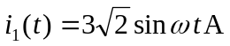、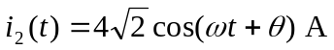，則i₁+i₂之角速度為(A)ω rad/s (B)2ω rad/s (C)5ω rad/s (D)12ω rad/s
( )18. 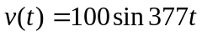，則此正弦波的頻率為(A)50Hz (B)60Hz (C)100Hz (D)120Hz
( )19. 已知某一信號的週期是0.002秒，其頻率為：(A)500Hz (B)1000Hz (C)1500Hz (D)2000Hz
( )20. 台灣地區之交流電源，其週期為(A)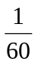秒 (B)60秒 (C)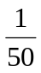秒 (D)50秒
( )21. 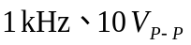的正弦波，其瞬時值數學表示式為(A)10sin(10³t)伏特 (B)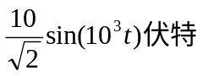 (C)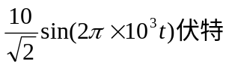 (D)5sin(2π×10³t)伏特
( )22. 對於一交流電壓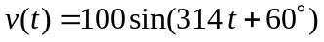伏特下列何者錯誤？(A)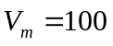伏特 (B)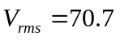伏特 (C)頻率=314Hz (D)電壓波形為正弦波波形
( )23. 有一脈波之波寬為1ms，週期為5ms，則工作週期應為多少？(A)10% (B)20% (C)30% (D)40%
( )24. 有一頻率為100Hz的訊號，其週期為多少秒？(A)0.01 (B)0.1 (C)10 (D)100
( )25. 有GSM無線手機頻率為900MHz，則該頻率之週期及波長分別為(A)1.1×10^{–3}秒，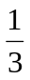公尺 (B)1.1×10^{–9}秒，公尺 (C)1.1×10^{–3}秒，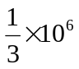公尺 (D)1.1×10^{–9}秒，公尺
( )26. 方波的工作週期（duty cycle）為(A)5% (B)50% (C)75% (D)100%
( )27. 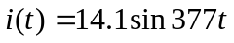，下列各點所述何者錯誤？(A)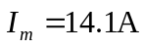 (B)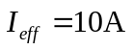 (C)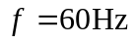 (D)
( )28. 有一交流電壓，則其頻率為多少(A)60Hz (B)50Hz (C)100Hz (D)120Hz
( )29. 交流電的頻率為60Hz，則其角頻率為多少？(A)60弳度／秒 (B)220弳度／秒 (C)377弳度／秒 (D)480弳度／秒
( )30. 台電供電頻率為60Hz，則交流電之波長約為(A)60公尺 (B)600公尺 (C)3489公尺 (D)5×10⁶公尺
( )31. 交流電之頻率f與週期T為(A)成正比 (B)成反比 (C)成等比 (D)無關
8-3
填充題
1. 交流發電機發電頻率60Hz，其轉速為1800rpm，則此發電機極數應為_____極。
2. 有一交流電壓為v(t)=100sin377tV，此電壓的頻率__________Hz。
3. 有GSM無線手機頻率為900MHz，則該頻率之週期及波長分別為_____________秒，_____公尺。
4. 一正弦波的頻率為100Hz，則其週期為________秒。
5. 截波器（chopper）之輸出電壓波形v(t)如圖所示，若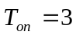毫秒，T =5毫秒，E=100伏特，求輸出電壓平均值為_____伏特。
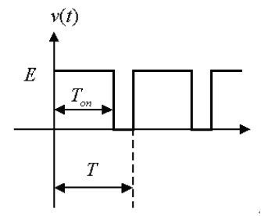
6. 90°=_______弳；30°=_______弳；1.57弳=________度。
7. 每秒60週之交流發電機，有24磁極，試求此機每分鐘之轉速_____r.p.m。
8. 一週期性波形之頻率為40Hz，則波形完成10個循環需時______秒。
9. 台電供電頻率為60Hz，則交流電之波長約為_____________公尺。
8-3
問答題 共4題 (共0分)
1. 試求角頻率：(1)ω=157rad/s (2)ω=314rad/s (3)ω=377rad/s 所對應的頻率f為多少？
2. 試互換下列之弳度與角度：(1) (2)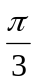 (3)45° (4)60°
3. 有一交流電壓，其電壓有效值為70.7V，頻率為60Hz，則電壓的正弦波方程式為何？
4. 如圖所示波形，試求電壓的平均值及有效值各為多少伏特？
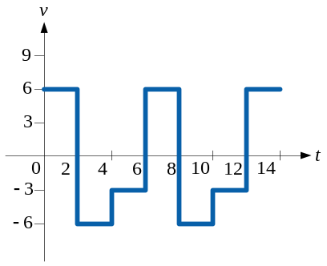

8-4
選擇題
( )1. 有一電壓v(t) = 10sin(377t + 30°)，則此波形第一次到達峰值的時間是(A)2.8ms (B)3.3ms (C)1.4ms (D)1.7ms
( )2. 若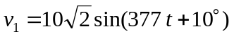伏特，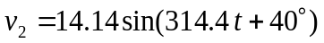伏特，下列敘述何者正確？(A)v₂相位超前v₁ 30° (B)v₁與v₂之相位不能比較 (C)v₁相位超前v₂ 30° (D)v₁之頻率為40 Hz
( )3. 如圖所示寫出i 之方程式(A)100cos(50πt–90°) (B)100sin(50πt+90°) (C)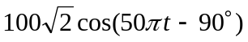 (D)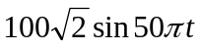
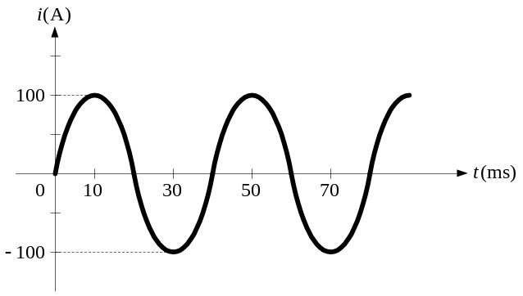
( )4. 設電壓和電流的函數分別為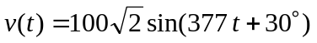伏特，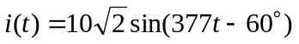安培，則下列敘述何者錯誤？(A)頻率為60Hz (B)電壓有效值為100伏特 (C)電壓滯後電流90° (D)電流最大值為安培
( )5. 有一交流電壓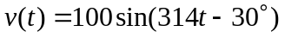，求電壓最大值及當t =0.01秒時之瞬間電壓值為多少？(A)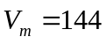伏特，v(0.01)=100伏特 (B)伏特，v(0.01)=100伏特 (C)伏特，v(0.01)=50伏特 (D)伏特，v(0.01)=25伏特
( )6. 相量–10∠50°等於(A)10∠–50° (B)10∠–130° (C)10∠50° (D)10∠130°
( )7. 有一交流電路的電壓為100sin(ωt + 60°)、電流為100sin(ωt + 20°)，則(A)電壓滯後電流 40° (B)電壓超前電流 40° (C)電壓滯後電流 80° (D)電壓超前電流 80°
( )8. 電流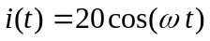安培，週期T =0.01秒，當t =0.005秒時，電流之瞬間值為(A)20安培 (B)0安培 (C)–20安培 (D)10安培
( )9. 設電壓的相位角30°，頻率為60Hz，若電流落後電壓30°，電流的最大值為28.28A，則瞬間電流的數學式為(A)20sin377t (B)20sin(377t–60°) (C)28.28sin377t (D)28.28sin(377t–60°)
( )10. 對於交流訊號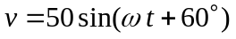與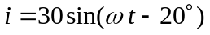，下列何者正確？(A)v落後i 80° (B)v超前i 80° (C)v落後i 40° (D)v超前i 40°
( )11. 有一3mH之電感器，在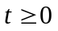秒時，其端電流，則在t =0秒時，此電感器儲存之能量為(A)2400mJ (B)1500mJ (C)600mJ (D)150mJ
( )12. 兩理想電壓源，分別以相量V₁=20∠30°伏特及V₂=10∠60°伏特表示。串聯後，其總電壓仍以V=20∠30°+10∠60°伏特表示，其所以不能合併化簡為單一相量表示，是因(A)相角不同 (B)絕對值不同 (C)頻率不同 (D)兩相角之和為90°
( )13. 電壓與電流若為異相，其意為(A)電壓引前電流 (B)電流引前電壓 (C)電壓引前或落後電流 (D)兩者相差90°
( )14. 若兩電壓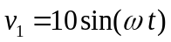，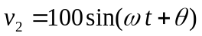，則v₁+v₂之角速度為v₁角速度之(A)1倍 (B)2倍 (C)0.5倍 (D)0.25倍
( )15. 一交流電壓v(t)=20sin(60πt+30°)V，則頻率為(A)3Hz (B)15Hz (C)30Hz (D)60Hz
( )16. 有一正弦波電流表示成i(t) = 100sin(377t–60°)A，求當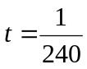秒時之瞬間電流值為何？(A)–85.2A (B)50A (C)86.6A (D)100A
( )17. 一交流電路頻率為10Hz，若電壓與電流之相位差90°，代表時間差為(A)15ms (B)40ms (C)30ms (D)25ms
( )18. 電壓相角0°，電流超前電壓60°，頻率300Hz，電流有效值120A，則電流之方程式應為(A)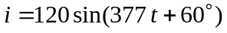A (B)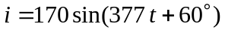A (C)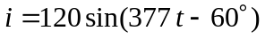A (D)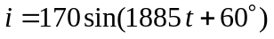A
( )19. 若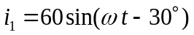，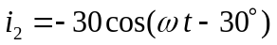，則相位之關係為：(A)i₁與i₂同相 (B)i₁領先i₂ 90° (C)i₁落後i₂ 90° (D)i₁落後i₂ 60°
( )20. 某電路工作於100Hz，該電路上某一點的電壓與電流間的相位差為45°，此相位差表示在時間上的差為(A)0.5ms (B)1ms (C)1.25ms (D)1.5ms
( )21. 交流電壓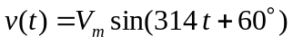伏特，交流電流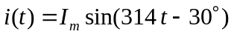安培，則v(t)及i(t)之相位為：(A)v(t)超前i(t) 90° (B)v(t)超前i(t) 30° (C)v(t)與i(t)同相 (D)v(t)超前i(t) 60°
( )22. 有一交流電流為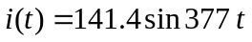安培，試問下列何者錯誤？(A)電流最大值為141.4A (B)電流有效值為100A (C)此電流之頻率為50Hz (D)此電流之相位角為0°
( )23. 若v₁(t)=–100sin(ωt+70°)V，v₂(t)=–100cos(2ωt+70°)V則v₁、v₂之相位關係為(A)v₁落後v₂ (B)v₁超前v₂ (C)v₁、v₂同相位 (D)無法比較
( )24. 若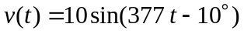伏特，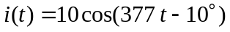A，則v、i間之相位關係為：(A)v領先i 90° (B)i領先v 90° (C)v領先i 20° (D)i領先v 20°
( )25. 某電路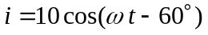，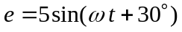，則：(A)電流滯後電壓60° (B)電流滯後電壓30° (C)電流超前電流30° (D)兩者同相位
( )26. 交流電壓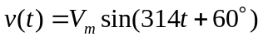伏特，交流電流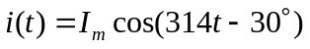安培，則v(t)及i(t)之相位為(A)v(t)超前i(t) 90° (B)v(t)超前i(t) 30° (C)v(t)與i(t)同相 (D)v(t)超前i(t) 60°
( )27. 有二正弦波，分別為v₁ = 20cos(314t–30°)V和v₂ = 30sin(314t+30°)V，則二者的相位關係為(A)v₁超前v₂ 30° (B)v₁滯後v₂ 30° (C)v₂超前v₁ 60° (D)v₂滯後v₁ 60°
( )28. 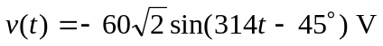，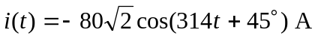，則電壓電流相位關係為(A)電流超前電壓180° (B)電流超前電壓90° (C)電流落後電壓100° (D)電流落後電壓135°
( )29. 於交流電路中，交流電壓與電流之值各為：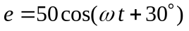伏特，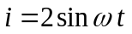安培，則兩者間之相位關系為(A)電壓超前電流120° (B)電壓落後電流120° (C)電壓超前電流30° (D)電壓落後電流30°
( )30. 有兩個交流訊號，分別為v(t)=60sin(377t+30°)和i(t)=40sin(377t–10°)，此兩個交流訊號的相位關係為何？(A)v超前i 20° (B)v滯後i 20° (C)v超前i 40° (D)v滯後i 40°
( )31. 有一正弦電壓，頻率50Hz，當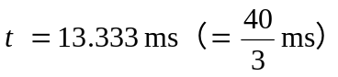時，達到負的最大值–10V（即最小值）則電壓之方程式為(A)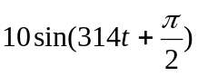V (B)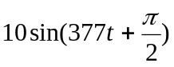V (C)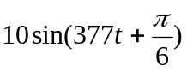V (D)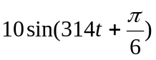V
( )32. 某交流正弦波電源之頻率為60Hz，正半週平均電壓為100伏特，則交流電壓瞬間方程式應接近為(A)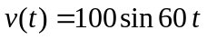 (B)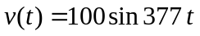 (C)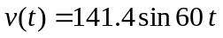 (D)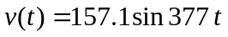
( )33. 設有交流電壓與電流如下：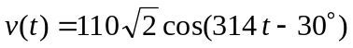伏特，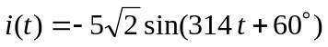安培，則其相位關係，若以電機度表示應為(A)電壓領先電流90° (B)電壓領先電流30° (C)電壓落後電流90° (D)電壓落後電流180°
8-4
填充題
1. 一正弦波v(t)=100sin(377t–30°)V，則其振幅=______V，頻率f=_______Hz，相位θ=_______度。
2. 電壓相角0°，電流超前電壓60°，頻率300Hz，電流有效值120A，則電流之方程式應為__________________安培。
3. 有兩交流電壓，其頻率均為100Hz，若其波形的相位差為90°，則兩者在到達最高點的時間間隔為____________秒。
4. 電壓與電流之方程式分別為v(t)=50sin(ωt+20°)V、i(t)=5sin(ωt–45°)A，則電壓v(t)的相位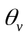=_______度，電流i(t)的相位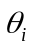=_______度，電壓與電流的相位關係為_________________。
5. 有兩交流電流，若i₁=60sin(ωt–30°)A，i₂=30cos(ωt–60°)A，則其相位關係為____________________。
8-4
問答題
1. 若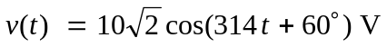，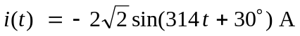，則相位關係為何？
2. 如圖所示，試分別求電壓方程式v(t) = ？電流方程式i(t) = ？
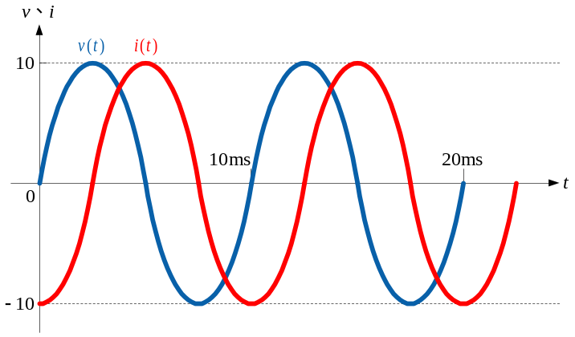
8-5
選擇題
( )1. 設j=∠90°，則(1+j)(1–j)=(A)1 (B)2 (C)3 (D)0
( )2. 有一向量其大小為6，若與x軸夾30°角，則在y軸之分量為(A)3 (B) (C)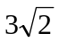 (D)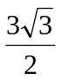
( )3. 若i₁(t)=84.85sin(251t+53°)A，i₂(t)=113.14cos(251t–37°)A，i₁(t)+i₂(t)為(A)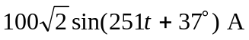 (B)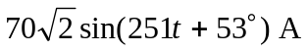 (C)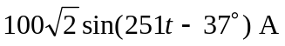 (D)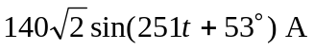
( )4. 為v(t)=42.43cos100t+56.57sin100tV之有效值為(A)35.4V (B)99V (C)70.7V (D)50V
( )5. 複數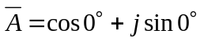之值(A)j (B)1 (C)1+j (D)–1
( )6. 如交流電壓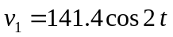之相量為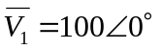，則交流電壓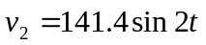之相量應為
(A)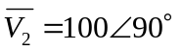 (B)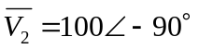 (C)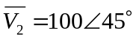 (D)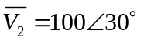
( )7. 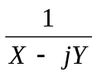的共軛複數為(A)X + jY (B)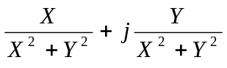 (C)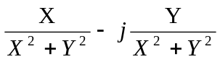 (D)X–jY
( )8. v₁=40cos40tV，v₂=30sin(40t+90°)V，則v₁+v₂之最大值為(A)50V (B)70V (C)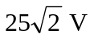 (D)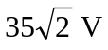
( )9. 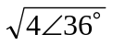之值為(A)2∠18° (B)2∠6° (C)4∠18° (D)4∠6°
( )10. 將6 + j8以極座標表示為(A)5∠60° (B)10∠53° (C)10∠37° (D)5∠53°
( )11. 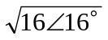值為(A)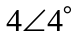 (B)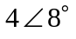 (C)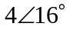 (D)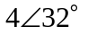
( )12. 設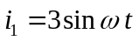[A]，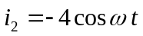[A]，則i₁+i₂等於多少A？(A)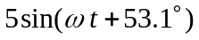 (B)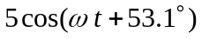 (C)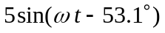 (D)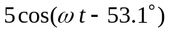
( )13. 相量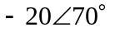等於：(A)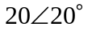 (B)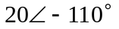 (C)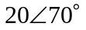 (D)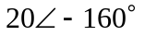
( )14. 有兩複數的極座標形式為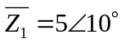與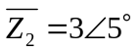，則兩複數相乘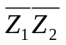為(A)8∠15° (B)15∠50° (C)15∠15° (D)15∠5°
( )15. 以直角座標法表示相量10∠30°=(A)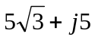 (B)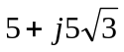 (C)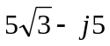 (D)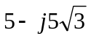
( )16. 一複數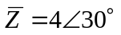，則其共軛複數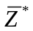為(A)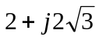 (B)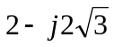 (C)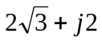 (D)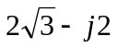
( )17. 有兩波形分別為v₁(t) = 20sinωtV和v₂(t) = 15cosωtV，則其合成波v(t) = v₁(t) +v₂(t)的相量表示為(A)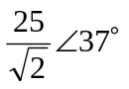V (B)25∠37°V (C)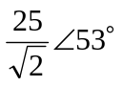V (D)25∠53°V
( )18. 若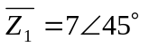，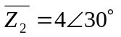，則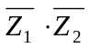為(A)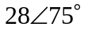 (B)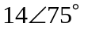 (C)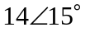 (D)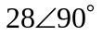
( )19. 如圖所示，若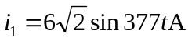，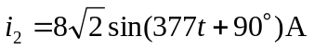，則電流表之讀值為多少A？ (A)10 (B)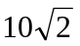 (C)14 (D)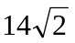
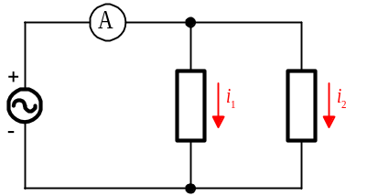
( )20. 若複數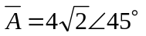，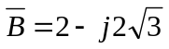，則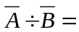？(A)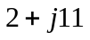 (B)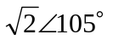 (C)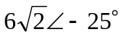 (D)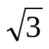
( )21. 若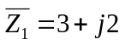，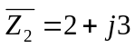，則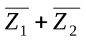為(A)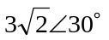 (B)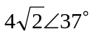 (C)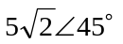 (D)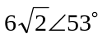
( )22. 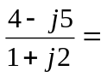(A)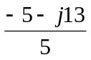 (B)–1.2–j2.6 (C)1.2–j2.6 (D)1.2+j2.4
( )23. 如圖所示，利用極座標的表示方法，則此複數為何？(A)10∠37° (B)10∠–37° (C)10∠53° (D)10∠–53°
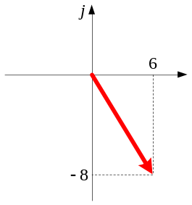
( )24. 若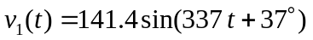，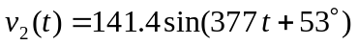，則v₁(t)+v₂(t)=？(A)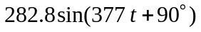 (B)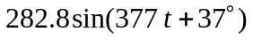 (C) (D)
( )25. 如交流電壓v₁(t)=14.14cos(6t+30°)V之相量為，則v₂(t)=28.28sin6tV之相量為(A) (B) (C)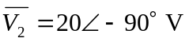 (D)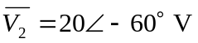
( )26. 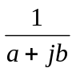的共軛複數為(A)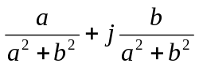 (B)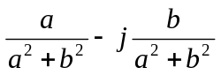 (C)a–jb (D)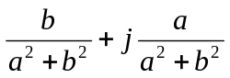
( )27. 若電源頻率為100Hz，則相量V的正弦波函數式v(t)為(A)120sin(314t+30°)V (B)170sin(314t+30°)V (C)120sin(628t+30°)V (D)170sin(628t+30°)V
( )28. 把10∠30°化成直角座標式(A) (B)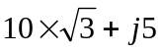 (C)7.07+j5 (D)8.66+j5
( )29. 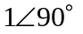(A)1 (B)j (C)1+j (D)–j
( )30. V₁=10∠0°，V₂=5∠90°，V₃=5∠–90°，則V₁+V₂+V₃=(A)10∠0° (B)5∠0° (C)10∠90° (D)5∠90°
( )31. 在交流電路中，電流與電壓不同相位，在運算過程必須使用複數（Complex Number）來運算，則複數為(A)實數 + 虛數 (B)實數×虛數 (C)實數 ÷虛數 (D)實數–虛數
( )32. 設電流的相位角為0，頻率為400赫。電壓前引電流30度，電壓的有效值為220伏。試寫出瞬時電壓公式(A)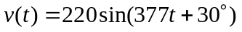 (B)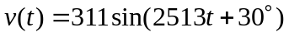 (C)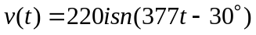 (D)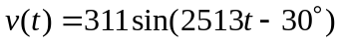
( )33. 如下圖所示電路，若電流i₁ = 4 cos337tA，i₂ = 4 sin337tA，試求交流電表所測得之電流值為(A)0A (B)4A (C)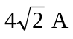 (D)8A
8-5
填充題
1. 如果以極座標表示，j的角度為________。
2. j³⁵=_________。
3. 有一週期電流，則其有效值為_____A。
4. 有兩波形的相量式分別表示為：V、V，試求此二波形的合成波v(t)=v₁(t)+v₂(t)=___________________________。
5. 以直角座標法表示相量10∠30°=_____________。
6. 若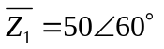、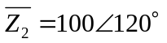，則以直角座標法表示之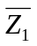=____________、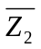=____________。
7. i₁=20sin100t，i₂=20sin(100t+90°)，則i₁+i₂之最大值為_____________安培。
8. 已知交流電源i₁(t)=20sin100t安培，i₂(t)=20cos100t安培，則i₁(t)+i₂(t)之有效值為_____安培。
9. 若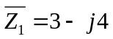、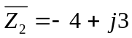，試以極座標法表示下列之複數：
(1)=__________________。
(2)=__________________。
(3)=__________________。
(4)=__________________。
(5)=__________________。
(6)=__________________。
10. 某電路工作於100Hz，該電路上某一點的電壓與電流間的相位差為45°，此相位差表示在時間上的差為_____ms。
8-5
問答題
1. 有兩正弦波分別表示為v₁(t) = 30sin(ωt+30°)V、v₂(t) = 40cos(ωt–45°)V，試求：(1)兩正弦波的相位關係？(2)兩波形的合成波v(t) = v₁(t)+v₂(t)為多少？
2. 試將下列以極座標表示的複數轉換為直角座標表示：
(1) 5∠30° (2) 18∠–30° (3) 44∠135°
3. 試求：(1)j³⁷ (2)j²⁶ (3)j¹⁵ (4)j⁴⁴。
4. 若i₁(t) = 3sinωtA、i₂(t) = 4cosωtA，試求i₁(t) + i₂(t)的相角為多少？
5. 試計算下列複數的運算結果：
(1) (2) (3) 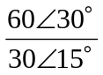 (4) 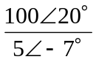
6. 試繪出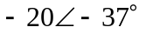之相量圖。
7. 有兩個正弦波分別表示為v₁(t) = –3sinωtV、v₂(t) = 4sin(ωt + 90°)V，試求兩正弦波合成v₁(t) + v₂(t) = ？
8. 若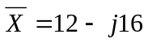，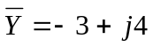，試求下列複數： (1)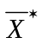 (2)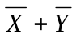 (3)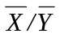 (4)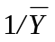。
9. 試計算下列複數的運算結果：
(1) 5∠30°–7∠90° (2) 10∠45° + 5∠0° (3) (5 + j5) – (20 – j3) (4) (–10 + j10) + (30 – j5)
10. 試將下列以直角座標表示的複數轉換為極座標表示：
(1)–6 + j8 (2)–j8 (3)2
11. 若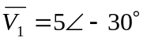，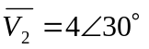，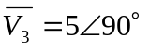，求

